TITRE ET PRESENTATION DE L’ACTION
Je découvre le portail documentaire du CDI

CADRE DE L’ACTIVITE
Niveau d’enseignement : Classes de seconde
Nombre de séances et durée : 1 séance d’1h
Production attendue : Renseigner une fiche d’activité

MODALITES PRATIQUES
Intervenant : Enseignant documentaliste Lieu : salle multimédia du CDI
Nombre d’élèves : groupes de 9
Matériel utilisé: portail esidoc , Outils distribués : Fiche de travail « Je découvre le portail esidoc »
Questionnaire « Bilan de séance »
Production finale : compléter la fiche d’exercices

OBJECTIFS
• Objectif : Former à la recherche documentaire informatisée avec le portail documentaire esidoc
• Compétences à faire acquérir à l'élève en fin de séance:
A la fin de la séance, les élèves sont capables de :
- Naviguer dans un portail documentaire
- Définir les mots-clés
- Formuler une requête simple
- Suivre une procédure de recherche adaptée à l’objet de recherche
- Choisir le critère adapté à la recherche : auteur, titre, sujet
- Lire un écran de résultats
- Identifier une source et la citer

TICE
Domaine de compétences et capacité(s) du B2i :
- Domaine 2 : Adopter une attitude responsable
- Domaine 4 : S'informer / se documenter

COMPETENCE PREREQUISE
Initiation au logiciel documentaire BCDI au collège
Présentation du portail sous la forme d’une visite guidée en classe entière heure de vie de classe

EVALUATION
- Questionnaire « Bilan de séance»

DESCRIPTION DE L’ACTIVITE
• Déroulement de la séquence : Mise en situation des élèves (fiche d’exercices personnalisée)

En amont :
- Préparation de la salle informatique et vérification de la connexion Internet
Introduction (5 min)

  - Accueil des élèves et présentation de l’atelier
  - Visionnage de la vidéo animée réalisée sur powtoon
  - Distribution de la fiche d’activité

- Mise en situation des élèves (40 min) et aide pour la réalisation des missions ESIDOC

- Conclusion (10 min)

  - Remise des fiches
  - Bilan oral ( + Evaluation de la séance)
  - Distribution de la fiche corrigée + commentaires

Nom, Prénom : Classe :

ATELIER AP :
Rechercher dans la base du CDI avec e-sidoc

Objectifs : L’élève doit être capable de
- Rechercher un document à l’aide du portail documentaire
- Définir les mots-clés
- Formuler une requête en mode simple et mode avancé
- Choisir le critère adapté à la recherche : auteur, titre, sujet
- Retrouver les éléments d’identification du document sur les notices des écrans de résultat
- Utiliser l’outil « citer le document » pour créer une bibliographie

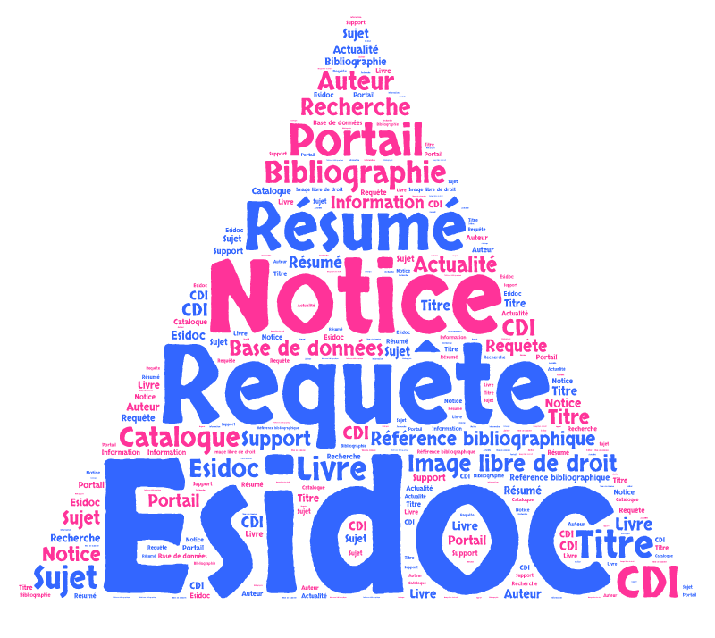
Notions abordées:

Découvrir les ressources de l’interface du portail Esidoc ( 10 minutes) : c’est ta première mission

Te voici sur la page d’accueil, observe et réponds aux questions suivantes :
- Qu’est-ce qu’un portail ?

- Combien de rubriques principales comporte la colonne de gauche ?

- Dans la rubrique « Chercher », peux-tu trouver des sites internet concernant… (Coche les bonnes réponses) :

des dictionnaires pour vérifier la grammaire et la conjugaison des encyclopédies pour rechercher des informations des sites pour être un bon usager du net ? des jeux des banques d’images gratuites et libres de droit des romans des sélections thématiques

- Quelle rubrique te permet d’être un « pro » de la recherche documentaire ?

- Cite deux ressources internet de la rubrique « S'informer sur la santé ».

- Site internet 1 :

- Site internet 2 :

- Quelle rubrique permet d’obtenir toutes les informations utiles pour être un usager autonome au CDI

- Dans quelle rubrique trouve-t-on les dernières actualités du CDI ?

- Cite le dernier temps fort du CDI ?

Ta seconde mission est d’effectuer une recherche simple en utilisant les critères suivants « auteur et titre » ( 15 minutes)

Dans la rubrique Chercher, clique sur Dans le catalogue du CDI
Attention ! Selon la question posée, pense à sélectionner dans la zone de critères de recherche, l’index de recherche « AUTEUR » ou « TITRE »

- Vérifie dans le catalogue si le CDI propose des ouvrages de l’auteur suivant : Raphaël CONFIANT . Combien de notices apparaissent ?

- Parmi les ouvrages de cet auteur, consulte la notice du roman intitulé « le gouverneur des dés… ». Combien d’exemplaires sont disponibles ?
- Combien de pages comporte cet ouvrage ?
- Que doit-on noter pour retrouver le livre en rayon ?
- Quel autre ouvrage de cet auteur peux-tu trouver au CDI ?
- Est-il possible d’avoir accès la biographie de cet auteur ? Oui - Non
- Sur quel onglet dois-tu cliquer pour cela ?

- Cherche le document suivant à partir de son titre : « La rue Cases-nègres »
- Combien d’exemplaires sont disponibles au CDI ?
- Quelle est la date de parution de cet ouvrage ?
- Précise le nom de l’éditeur ?
- En quelle année est né l’auteur ?
- Est-il possible de consulter tes dernières recherches ?

Une recherche par thème en mode avancé. C’est ta dernière mission

- Ton professeur d’histoire et géographie te demande d’effectuer une recherche sur l’instruction en Martinique. Traduis ce sujet en mot(s)-clé(s).

- Si tu ne maîtrises pas le sujet, quelle rubrique peux-tu consulter ?

- Effectue ta recherche en mode avancé et sélectionne les documents qui t’aideront à alimenter ta recherche.

N’oublie pas que tu peux affiner ta recherche autrement dit limiter les résultats sur plusieurs critères (date, auteur, éditeur, support, mots-clés) en les sélectionnant dans la colonne de droite.

- Note le nombre de résultats obtenus pour cette même recherche en l'affinant aux seuls livres.

Pour plus d’informations sur l’ouvrage il faudra passer à l’affichage de second niveau (affichage détaillé).

- Consulte une des notices. Quelles sont les fonctions en bas de notice proposées ?

- Qu’est ce qu’une bibliographie ?

- Compare l’organisation de ces références avec les éléments de la notice du document. Quel est le modèle utilisé pour citer un livre ? Tu peux consulter l’onglet citer un document pour t’aider à retrouver la bonne réponse

Nom, Prénom. Titre. Editeur, date. Page
Prénom, Nom. Titre. Editeur, date. Page
Nom Prénom. Titre. date. Page
Prénom Nom. Titre. date. Page
Auteur. Titre. Editeur, date
Auteur. Titre. Editeur. Page

Tu es arrivé (e) au terme de tes trois missions. J’espère que cette aventure documentaire a été fructueuse. N’hésite pas à utiliser notre portail esidoc pour t’aider dans tes recherches.

